МАТЕМАТИЧЕСКОЕ МОДЕЛИРОВАНИЕ ТЕПЛОВЫХ ПРОЦЕССОВ, ПРОТЕКАЮЩИХ В КРИСТАЛЛИЗАТОРЕ ЛИТЕЙНО-КОВОЧНОГО МОДУЛЯ ВЕРТИКАЛЬНОГО ТИПА ПРИ ИЗГОТОВЛЕНИИ НЕПРЕРЫВНОЛИТЫХ ДЕФОРМИРОВАННЫХ ЗАГОТОВОК ¹⁾

Одиноков В.И., Ловизин Н.С., Черномас В.В.
г. Комсомольск-на-Амуре, Россия

Рассматривается сложный технологический процесс получения непрерывных металлических изделий на литейно-ковочном модуле (ЛКМ). Данный процесс разрабатывается в ИМиМ ДВО РАН. По данному процессу получены многочисленные патенты РФ и построены три установки.
В виду симметрии области, в которой протекает данный процесс, относительно плоскостей x₁x₂ и x₁x₃, рассматривается одна четвертая ее часть (рис. 1). Исследуемая область включает в себя зону расплавленного металла 1, зону затвердевшего металла 2, а также водоохлаждаемые стенки кристаллизатора 3 и 4. Поскольку процесс цикличный, то геометрические размеры зоны 2 будут меняться с поворотом эксцентрикового вала. Когда эксцентрик находится в положении т.1 (рис. 1, а), соответствующем начальному положению, то
$L_{α}|_{α=0}=\frac{h_{0}−h_{1}−e⋅\left(1+\text{cos}γ\right)}{\text{sin}γ}$,
где γ - угол наклона бойков 3 к плоскости симметрии x₁x₃; - величина эксцентрика привода стенок 3 м; - половина ширины окна кристаллизатора (постоянная величина), м; 2⋅ - текущая величина раскрытия стенок 3 м.
При повороте эксцентрика на угол α от т.1 к т.2, имеем
$L_{α}|_{α=0}=\frac{h_{0}−h_{1}−e⋅\left(1+\text{cos}\left(α−γ\right)\right)}{\text{sin}γ}, h_{1}=h_{1}^{x}+e⋅\left(1+\text{cos}\left(α−γ\right)\right)$,
где 2 ⋅- конечная высота выходящей заготовки, м.
Длина участка заготовки, поступающего в калибрующий участок $l_{k}$, также зависит от угла поворота эксцентрика
$l_{k}=\frac{2⋅e⋅{\text{sin}}^{2}\frac{α}{2}}{\text{sin}γ}$.
Температурное поле трехкомпонентной области описывается системой уравнений теплопроводности.
Считается, что температура в инструменте (стенки 3 и 4) не зависит от времени, то есть рассматривается установившийся процесс. Тогда в теле стенок 3, 4 уравнение теплопроводности имеет вид
$Δθ=0$.
В деформируемом металле (зоны 1 и 2 на рис. 1, а) выполняется условие
$$Cρ\frac{dθ}{dτ}=\text{div}λ \text{grad}θ,$$
где $θ$ - температура, $τ$ - время,$C$ - теплоемкость, $ρ$ - плотность, $λ$ - коэффициент теплопроводности, $Δ$ - оператор Лапласа.
Для решения уравнения теплопроводности при наличии граничных условий применялся численный метод [1]. С использованием данной математической модели был произведен расчет поля температур заготовки, получаемой из стали Ст.3, и инструмента (стенок кристаллизатора).
¹⁾ Работа выполнена при финансовой поддержке ДВО РАН (грант ДВО РАН № 06-III-В-03-083)
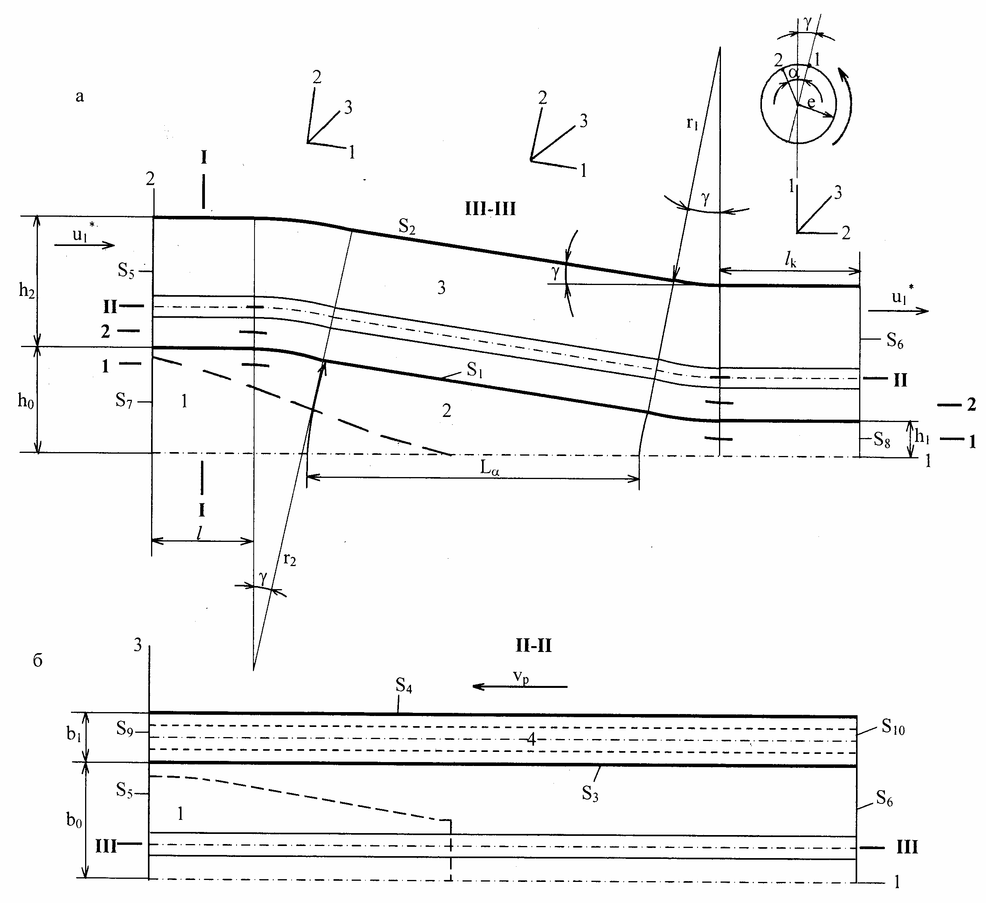
При решения задачи рассматривались два варианта системы охлаждения кристаллизатора ЛКМ. В первом варианте охлаждались все стенки кристаллизатора (стенки 3 и 4), во втором варианте – охлаждались только бойки (стенки 3). Для оценки влияния способа охлаждения бойка на температурный режим получаемой заготовки был промоделирован процесс его охлаждения с помощью одного канала прямоугольного поперечного сечения с размерами 20 5мм и двух каналов с размерами поперечного сечения 55мм. Задача решалась при различных геометрических соотношениях кристаллизатора ЛКМ.
Рис. 1. Расчетная схема процесса формирования заготовки.

На рис. 2 и рис. 4 представлены результаты решения для первого и второго вариантов охлаждения кристаллизатора ЛКМ в виде изолиний температур в плоскости симметрии x₁x₃, в середине рассматриваемой области и вблизи поверхности бойка (инструмента) на 5-ом шаге поворота эксцентрикового вала. Этот шаг соответствует значению угла поворота $α$, равному 150⁰ (окончание цикла обжатия НЛДЗ). Расчеты проводили при следующих геометрических параметрах: $h_{0}$= 25мм; $h_{1}^{x}$=7,5мм; γ =π/18.
Для первого варианта охлаждения кристаллизатора температурные поля в центральной части заготовки (рис. 2, а) и в середине рассматриваемой области (рис. 2, б) остаются практически неизменными по сравнению с предыдущими фазами цикла обжатия заготовки.
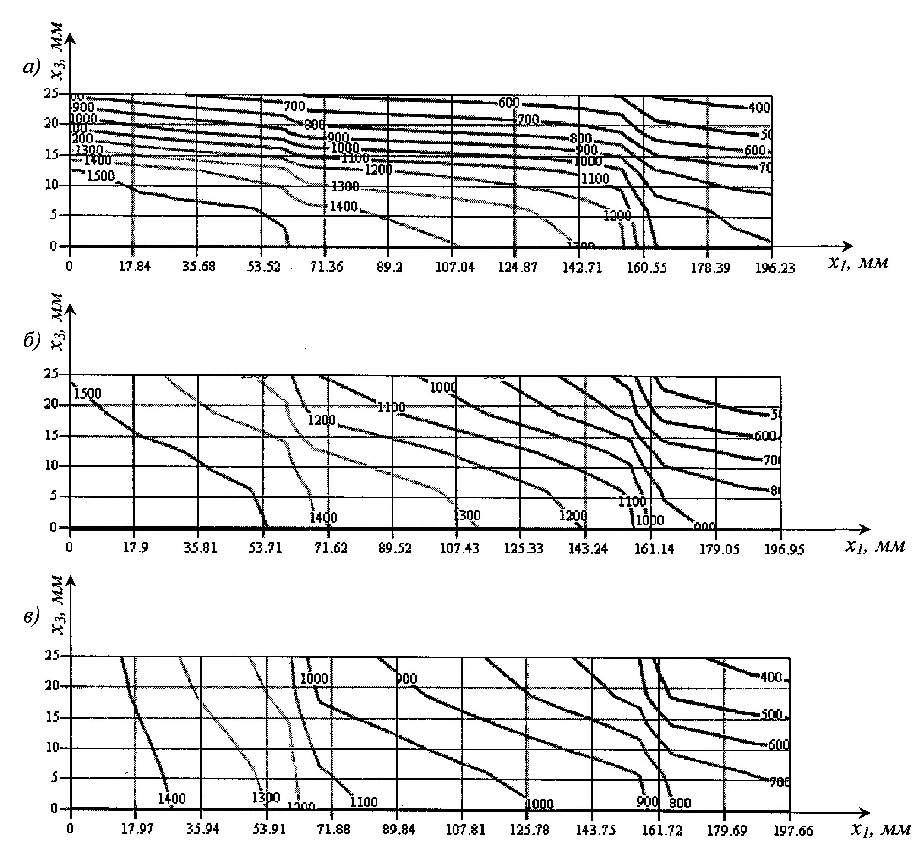
Распределение температуры вблизи поверхности бойка (рис. 2, в) изменяется, увеличивается градиент температуры по высоте заготовки, который достигает 1000⁰С. Максимальная температура, которая соответствует верхней части кристаллизатора (зона подвода расплава), равна 1400⁰С. Минимальная температура, которая соответствует нижней части кристаллизатора (зона калибрования), равна 400⁰С. Снижение температуры до 400⁰С объясняется близостью каналов охлаждения бойков и стенок к рассматриваемому сечению. Как видно из результатов, несмотря на то, что геометрия области значительно изменяется, распределение температур по шагам мало отличается друг от друга. Это можно объяснить малостью интервала времени от 1-го до 5-го шага, который составляет 0,3c. На рис. 3 схематично представлена конфигурация жидкой фазы в закристаллизовавшемся металле в конце цикла обжатия заготовки.
Рис. 2. Распределение значений температурных полей (ºC) кристаллизатора ЛКМ при угле поворота эксцентрикового вала α=5π/6 в сечении: а) – по плоскости симметрии x₁x₃; б) – в середине рассматриваемой области; в) – вблизи поверхности бойка.
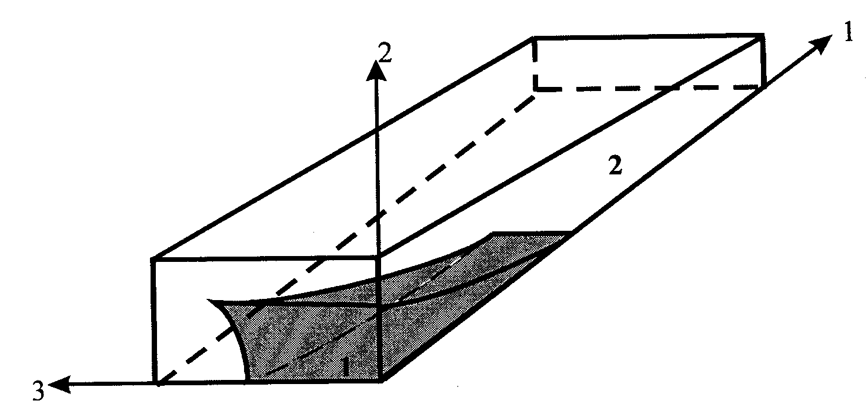
На рис. 3 видно, что жидкая фаза имеет форму изолированной по боковой поверхности лунки. Глубина проникновения жидкой фазы не превышает 0,35 высоты кристаллизатора. Толщины корочек затвердевшего металла на внутренней поверхности в верхней части кристаллизатора значительны и составляют 0,15-0,2 толщины заготовки. Очевидно, что при такой конфигурации и соотношении количества жидкой и твердой фаз значительно повышаются усилия, которые необходимы для деформации заготовки в конце цикла ее обжатия. Это приводит к дополнительной нагрузке на приводные валы ЛКМ. Для второго варианта охлаждения кристаллизатора температурные поля в центральной части заготовки (рис. 4, а) и в вблизи поверхности бойка (рис. 4, в) остаются практически неизменными по сравнению с предыдущими фазами цикла обжатия заготовки. Распределение температуры изменяется в середине рассматриваемой области (рис. 4, б), уменьшается температура в зоне калибрования заготовки до 700⁰С.
Рис. 3. Конфигурация жидкой фазы (1) в закристаллизовавшемся металле (2).
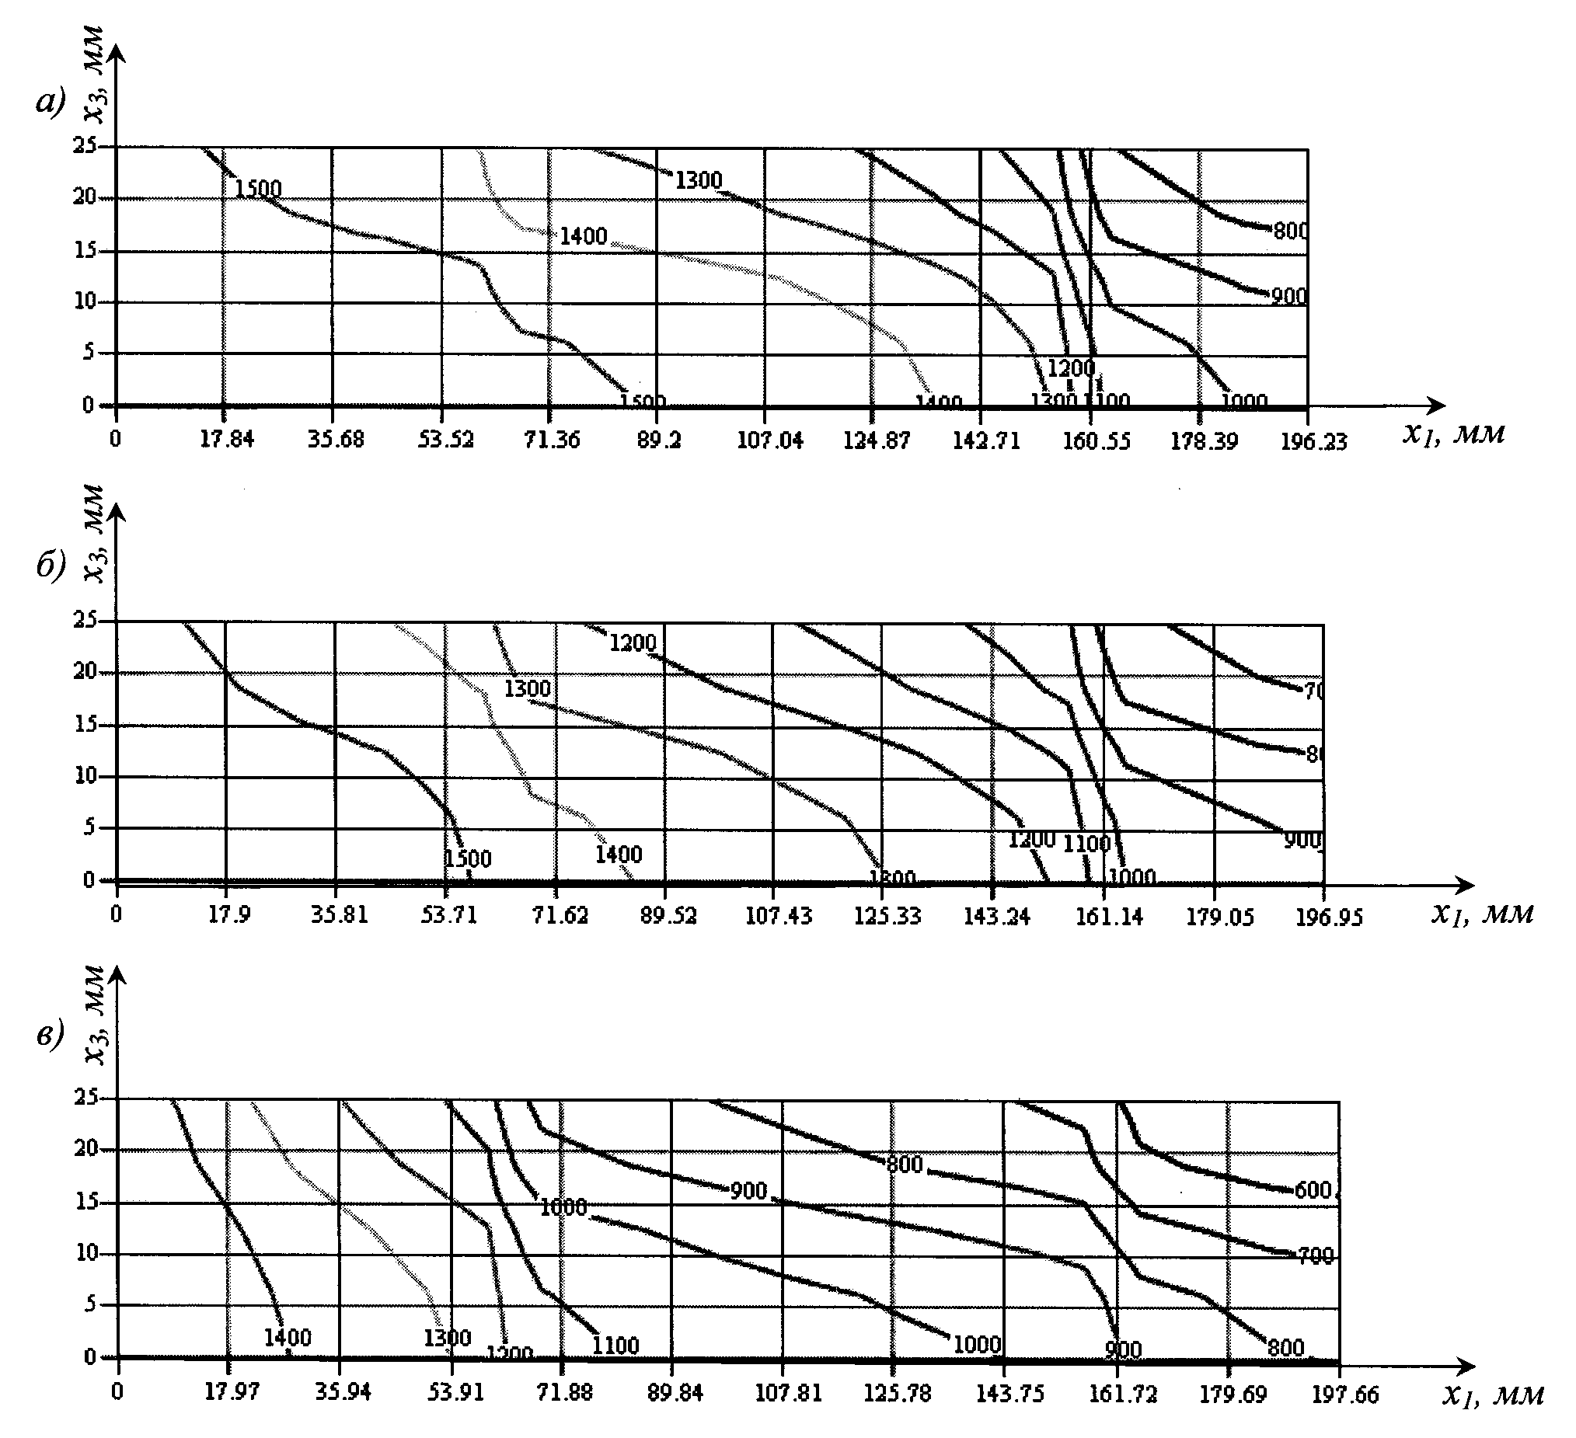
При этом максимальная температура, которая соответствует верхней части кристаллизатора (зона подвода расплава), равна 1500⁰С.
Рис. 4. Распределение значений температурных полей (ºC) кристаллизатора ЛКМ при угле поворота эксцентрикового вала α=5π/6 в сечении: а) – по плоскости симметрии x₁x₃; б) – в середине рассматриваемой области; в) – вблизи поверхности бойка.

Анализ температурных полей различных сечений заготовки, которая формируется в кристаллизаторе ЛКМ, позволяет утверждать, что наиболее рациональными условиями ее изготовления являются условия, при которых охлаждаются только бойки кристаллизатора.

Литература

1. В.И. Одиноков. Численное исследование процесса деформации материалов бескоординатным методом. Владивосток: Дальнаука. 1995. 168с.
¹⁾ Работа выполнена при финансовой поддержке ДВО РАН (грант ДВО РАН № 06-III-В-03-083)

